Масаева Ж.А.

Безработица как показатель макроэкономической нестабильности

В статье рассмотрена весьма актуальная в настоящее время проблема безработицы, динамики численности занятых и безработных в России и КБР. Сделаны выводы о мерах, необходимых для снижения уровня безработицы.
Ключевые слова: безработица, занятость и трудоустройство, экономическое развитие, стабильность, государственная политика.
Проблема безработицы, характерная для всех стадий экономического развития, является актуальной социально-экономической проблемой общества. Безработица, характеризующая равновесие спроса и предложения рабочих мест, является отражением состояния рынка труда в экономике. В социальной сфере безработица выступает как основной фактор реализации трудового потенциала населения в экономике для получения стабильных доходов от трудовой деятельности. Актуальность проблемы безработицы в настоящее время связано с негативным проявлением глобального кризиса экономики, вызвавшего снижение темпов экономической динамики, количества рабочих мест, объемов производства.
Являясь макроэкономической проблемой, безработица оказывает прямое и сильное воздействие на каждого из нас. Для большинства людей потеря работы наносит серьезную психологическую травму, поскольку с этим напрямую связано снижение жизненного уровня. Именно поэтому предметом политических обсуждений часто выступает проблема безработицы.
Согласно отчету Росстата уровень безработицы (отношение численности безработных к численности рабочей силы) в январе 2017г. составил 5,6% (без исключения сезонного фактора). Уровень занятости населения (отношение численности занятого населения к общей численности населения 15-72 лет) в январе 2017г. составил 65%.
Безработица в РФ приобретает важнейшее значение в условиях санкций ЕС к России, нестабильности курсов валют. Свои коррективы в рынок труда вносит экономический кризис, нарушающий баланс общественных отношений [4].
Сокращение заработной платы, массовые увольнения, смена режимов работы без согласия работников, предоставление отпусков без сохранения заработной платы, приостановка работы - негативные последствия экономического спада. В такие периоды наблюдается паническое настроение, как у самих работников, так и у работодателей, что выражается в росте нарушений. Несмотря на это, всегда возможно найти разумный, а главное, законный выход из сложившейся ситуации, если грамотно проводить политику руководства.
Безработица в России на протяжении последних лет имеет тенденции к снижению. На начало 2011 года она характеризовалась значением 7.8%, в настоящее время около 5.6%. В первой половине 2014 года наблюдалось плавное снижение уровня безработицы и заметное повышение с середины лета до конца 2014 года. По данным Федеральной службы государственной статистики уровень безработицы на конец 2014 года составлял 5.3%, на конец 2015 года – 5.8% [3].
Рисунок 1.
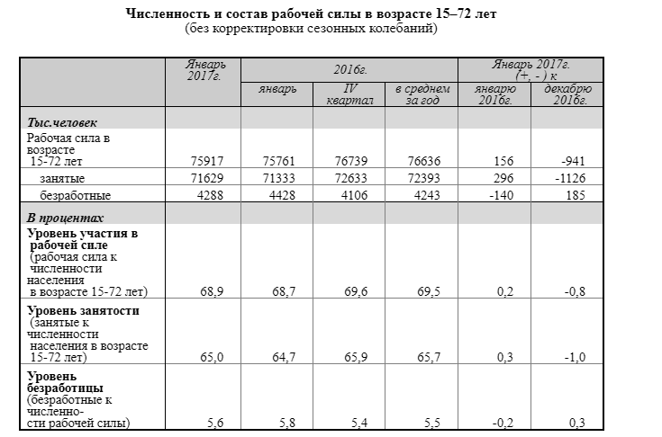
Рисунок 2.
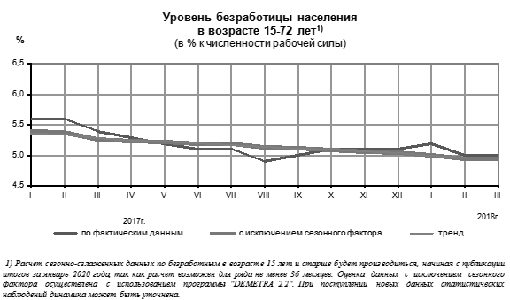

Основными проблемами безработицы в РФ являются:
- большое количество людей покидают страну (утечка умов);
- большой процент скрытой безработицы;
- высокая цена рабочей силы, которую требуют ее продавец;
- на предприятиях и в различных фирмах идут сокращения, в связи с кризисом, тем самым лишая людей дохода;
- низко оценивается рабочая сила, из-за чего плохо оплачивается работодателем;
- отсутствие стоимости, а соответственно и цены рабочей силы (многие люди оказываются, не вовлечены в процесс производства, ибо не имеют достаточной рабочей силы для выполнения определенных работ);
- отсутствие рабочих мест
Проблема безработицы в Кабардино-Балкарской Республике - одна из самых важных и актуальных. Демографические и миграционные процессы, а также процессы, связанные с образованием и профессиональной подготовкой оказывают значительное влияние на состояние рынка труда республики.
В КБР очень остро стоит вопрос безработицы среди молодежи. Несоответствие подготовки специалистов в вузах и учреждениях профессионального образования реальным условиям рынка труда - основная причина такого положения в республике. 2.6% от всех клиентов органов службы занятости составляют выпускники учебных заведений без опыта работы, не пользующиеся спросом на рынке труда [5].
Демографическое развитие республики будет характеризоваться негативными процессами. Несмотря на улучшение в последние годы показателей рождаемости, численность постоянного населения продолжит устойчиво снижаться. По прогнозу Министерства экономического развития Кабардино-Балкарской Республики, на развитие ситуации в сфере занятости окажет влияние существенное уменьшение численности трудоспособного населения и, соответственно, сокращение трудовых ресурсов с 550 тыс. человек в 2013 году до 502 тыс. человек в 2020 году. В целом за прогнозируемый период численность населения в трудоспособном возрасте ежегодно будет сокращаться на 2-3 тыс. человек. Изменение возрастной структуры экономически активного населения в пользу старших возрастов усложнит ситуацию на рынке труда [6].
Из ожидаемого развития экономической ситуации численность занятых в экономике увеличится на 40,5 тыс. человек и составит в 2020 году 352 тыс. человек. Развитие частного предпринимательства будет способствовать расширению занятости.
Ожидаемый рост занятости приведет к снижению напряженности на рынке труда в Кабардино-Балкарской Республике и снижению уровня безработицы.
Одной из важнейших задач государственной политики в области занятости является, таким образом, снижение уровня безработицы. Главной целью государственной политики занятости является формирование благоприятных условий для обеспечения занятости населения, предприятий рабочей силой через экономическую стабилизацию, повышение качества и конкурентоспособности рабочей силы, развитие системы обучения кадров [2].
На наш взгляд, государственное регулирование рынка труда целесообразно рассматривать как многоуровневый процесс. Высшие органы законодательной и исполнительной власти должны будут решать следующие основные задачи на макроуровне:
необходимо согласовать структурную, финансово-кредитную, инвестиционную, внешнеэкономическую политику с целью урегулирования рынка труда;
необходимо согласовать демографическую, социальную, миграционную политику с учетом целей регулирования рынка труда. К основным задачам данного контекста относятся минимизация оттока квалифицированных кадров за рубеж, регулирование доходов, ограничение нежелательных форм иммиграции;
необходимо провести политику социальной поддержки и трудоустройства незанятого населения. Основной задачей этой политики является организационное развитие Министерства труда и социальной защиты. Политика Министерства труда и социальной защиты на рынке труда - основа данного блока.
В основном, государственное регулирование рынка труда в регионах осуществляется в тех же направлениях, но перечень его составных элементов уже, чем на общегосударственном уровне.
Регионам необходимо обратить особое внимание на: регулирование рынка труда; регулирование доходов в рамках своей компетенции и возможностей бюджетных и внебюджетных фондов, регулирование демографического качества населения, регулирование миграционных процессов, трансфертные платежи и через уровень жизни - уровень предложения рабочей силы в регионе.
На наш взгляд, для решения проблемы безработицы в Кабардино-Балкарской Республике необходимо:
- срочно выделить безработным на организацию самостоятельной занятости более весомые ссуды и субсидии, путем оказания финансовой помощи субъектам хозяйствования, усилить работу по созданию и сохранению рабочих мест;
- немедленно повысить качество обучения, расширить перечень конкурентоспособных на рынке труда профессий и специальностей с целью подготовки специалистов из числа безработных, осуществить профессиональное обучение безработных граждан, испытывающих трудности в трудоустройстве;
- организовать временные работы и стажировку в организациях данной местности;
- обеспечить доступ к получению информации о положении на рынке труда и наличии вакантных рабочих мест.
Подводя итоги необходимо отметить, что одной из важнейших задач государства должно являться снижение уровня безработных. Безработица оказывает большое влияние на общество не только как экономическое, но и как социальное явление, ведь безработные, по сути, не имеют никакого источника дохода, кроме пособия по безработице и, будучи ограниченными в финансовых возможностях, чувствуют себя неполноценными членами общества.
Рост количества безработных в стране может повлечь за собой негативные последствия: акции протеста, а также нестабильность государственного устройства. Именно поэтому проблеме безработицы должно постоянно уделяться большое внимание со стороны государства.

Список использованных источников
Конституция Российской Федерации (принята всенародным голосованием 12.12.1993) (с учетом поправок, внесенных Законами РФ о поправках к Конституции РФ от 30 декабря 2008 г. № 6-ФКЗ, от 30 декабря 2008 г. № 7-ФКЗ, от 5 февраля 2014 г. № 2-ФКЗ, от 21 июля 2014 г. № 11-ФКЗ). Режим доступа http://www.consultant.ru
Закон РФ от 19.04.1991 №1032-1 (ред. от 07.03.2018) «О занятости населения в Российской Федерации». Режим доступа http://www.consultant.ru
Федеральная служба государственной статистики: официальный сайт [Электронный ресурс]. - Режим доступа http://www.gks.ru
Боровик В.С, Ермакова Е.E., Похвощев В.А., Занятость населения [Текст]. - Ростов на Дону: Изд-во «Феникс», 2013 г.
Сабанов Р.К. Занятость и ее регулирование в регионе (на примере Кабардино-Балкарской Республики) [Текст]: дис. к. э. н. М., 2013. - с.187
http://economykbr.ru/ - официальный сайт Министерства экономического развития Кабардино-Балкарской Республики

Масаева Жанна Арсеновна (Россия, КБР, г.Нальчик) - магистрантка 1 года обучения Института управления ФГБОУ ВО Кабардино-Балкарский ГАУ (Россия, КБР, г.Нальчик, ул. Ленина 1)

Masaeva Zh.A
Unemployment as a measure of macroeconomic instability

The article deals with a very topical at the moment the problem of unemployment, population dynamics of employed and unemployed people in Russia and the KBR. The conclusions on the measures needed to reduce unemployment.
Keywords: unemployment, employment and employment, economic development, security, public policy.

Masaeva Zhanna Arsenovna (Russia, KBR, Nalchik) - Master of 1 year of study at the Institute of Management of the Kabardino-Balkarian State Agrarian University (Russia, KBR, Nalchik, Lenina 1).

References
The Constitution of the Russian Federation (adopted by popular vote on 12.12.1993) (taking into account the amendments introduced by the RF Laws on Amendments to the Constitution of the Russian Federation of December 30, 2008 No. 6-FKZ, dated December 30, 2008 No. 7-FKZ, from 5 February 2014 No. 2-FKZ, from July 21, 2014 No. 11-FKZ). Access mode http://www.consultant.ru
Law of the Russian Federation of April 19, 1991 № 1032-1 (as amended on 07.03.2018) «On employment in the Russian Federation». Access mode http://www.consultant.ru
Federal Service of State Statistics: official site [Electronic resource]. - Mode of access http://www.gks.ru
Borovik VS, Ermakova EE, Pokhvoshchev VA, Employment of the population [Text]. - Rostov on Don: Publishing house «Phoenix», 2013
Sabanov R.K. Employment and its regulation in the region (by the example of the Kabardino-Balkarian Republic) [Text]: dis. c. e. n. M., 2013. - p.187
http://economykbr.ru/ - official site of the Ministry of Economic Development of the Kabardino-Balkarian Republic

